บทที่ 3
Voice over IP และซ็อกเก็ต (Socket)

3.1 Voice over IP (VoIP)
VoIP คือ มาตรฐานที่พัฒนาขึ้นมาสำหรับส่งสัญญาณเสียงบนอินเตอร์เน็ตที่มีพื้นฐานอยู่บนหมายเลขไอพี (IP based Internet) การส่งเสียงบนเครือข่ายอินเตอร์เน็ตเป็นระบบที่นำสัญญาณข้อมูลเสียงมาบรรจุลงเป็นแพ็กเก็ตไอพีแล้วส่งไป โดยที่เราเตอร์ (Router) มีวิธีการปรับตัวเพื่อรับสัญญาณแพ็กเก็ตและยังแก้ปัญหาบางอย่างให้ เช่น การบีบอัดสัญญาณเสียงให้มีขนาดเล็กลง การแก้ปัญหาเมื่อมีแพ็กเก็ตสูญหาย หรือได้มาล่าช้า
ระบบ VoIP เป็นระบบที่นำสัญญาณเสียงที่ผ่านการดิจิไตซ์ (Digitize) โดยหนึ่งช่องเสียงเมื่อแปลงเป็นข้อมูลจะมีขนาด 64 กิโลบิตต่อวินาที การนำข้อมูลเสียงขนาด 64 กิโลบิตต่อวินาทีนี้ไปใช้จำเป็นต้องนำมาบีบอัดก่อน โดยทั่วไปจะเหลือประมาณ 10 กิโลบิตต่อวินาทีต่อช่องสัญญาณเสียง แล้วจึงบรรจุลงในไอพีแพ็กเก็ต เพื่อส่งผ่านทางเครือข่ายอินเตอร์เน็ต การสื่อสารผ่านทางเครือข่ายอินเตอร์เน็ต ต้องมีเราเตอร์ที่ทำหน้าที่พิเศษเพื่อประกันคุณภาพของช่องสัญญาณเพื่อให้ข้อมูลไปถึงปลายทางหรือกลับมาได้อย่างถูกต้อง และอาจมีการให้สิทธิพิเศษก่อนแพ็กเก็ตไอพีอื่น เพื่อการให้บริการที่ทำให้เสียงมีคุณภาพ นอกจากนี้ VoIP ยังถูกนิยามให้เป็นความสามารถในการใช้โทรศัพท์ให้ทำทุกอย่างที่เราสามารถทำได้ในปัจจุบันด้วยโครงข่ายโทรศัพท์สาธารณะ (PSTN: Public Switched Telephone Network) และส่งสำเนาเอกสารบนเครือข่ายข้อมูลที่มีพื้นฐานอยู่บนเครือข่ายอินเตอร์เน็ตโดยการวัดประสิทธิภาพ (QoS: Quality of Service) ของระบบสื่อสารซึ่งแสดงถึงคุณภาพในการส่งและความสะดวกในการใช้บริการที่เหมาะสมและราคากับผลประโยชน์ที่คุ้มค่ากว่า
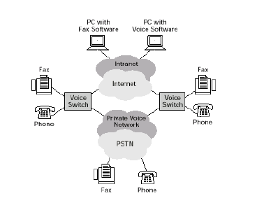
รูปที่ 3-1 โครงสร้างของ VoIP
นอกจากนี้มาตรฐาน VoIP ยังรวมการสื่อสารแบบเรียลไทม์ (Real time) และไม่เรียลไทม์ (Non-real time) เข้าด้วยกัน การส่งข้อความเสียงและแฟกซ์ใช้วิธีการเดียวกับการเรียกโทรศัพท์ธรรมดา แต่ไม่จำเป็นต้องมี QoS ระดับเดียวกันสําหรับในกรณีที่ตองการคุณสมบัติแบบเรียลไทม์ ดังนั้นจึงตองมีการพัฒนาโปรโตคอลที่สามารถใหคุณสมบัติดังกลาวในการสงขอมูล และที่สําคัญ VoIP ตองการฟงกชันในการสรางหรือสิ้นสุดการเรียก และหาตําแหน่งที่อยูของผูใชที่ถูกเรียก รวมทั้งฟงกชันที่ชวยใหสามารถใหบริการไดเชนเดียวกับในระบบโทรศัพท ซึ่งในชุดโปรโตคอล TCP/IP (Transport Control Protocol/ Internet Protocol) นั้นไมมีโปรโตคอลที่ใหฟงกชันดังกลาว ดังนั้นจึงตองมีการพัฒนาโปรโตคอลขึ้นใหมเพื่อรองรับ VoIP ในปจจุบัน โปรโตคอลสําหรับ VoIP มีอยู 2 มาตรฐาน คือ H.323 และ SIP (Session Initial Protocol) โดยโปรโตคอล H.323 เปนโปรโตคอลที่พัฒนาโดย ITU-T (International Telecommunications Union - Telecommunications Standardization Sector) สวนโปรโตคอล SIP ถูกพัฒนาโดย IETF (Internet Engineering Task Force) โปรโตคอลทั้งสองมีหนาที่หลักในการสรางหรือสิ้นสุดการเรียก และการเปลี่ยนแปลงรายละเอียดของการเรียกระหวางผูใช VoIP รวมทั้งยังสามารถให
ฟงกชันเพิ่มเติมอื่นๆ โปรโตคอลทั้งสองเปน โปรโตคอลสําหรับ VoIP ซึ่งใชบริการชุดโปรโตคอล TCP/IP ในชั้นต่ำกวา และสามารถใชงานรวมกับโปรโตคอลอื่น เพื่อใหเกิดการบริการที่มีคุณภาพมากขึ้น

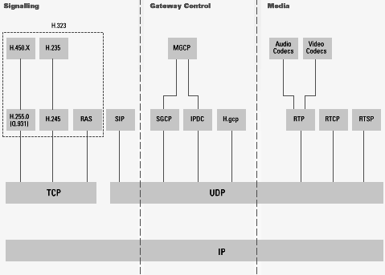
รูปที่ 3-2 โปรโตคอลสแต็กของ VoIP (VoIP Protocol Stack)

โปรโตคอลสแต็กสําหรับ VoIP จะเปนดังรูปที่ 2-2 จะเห็นวาทั้งโปรโตคอล H.323 และ SIP เป็นโปรโตคอลในชั้นแอปพลิเคชัน (Application Layer) และใชบริการของโปรโตคอลในชั้นที่ต่ำกวา โดยที่ SIP สามารถใชไดทั้ง UDP และ TCP สวน H.323 ใช TCP เทานั้น แตเนื่องจากวาฟงกชันของ H.323 และ SIP มีขอบเขตจํากัด ดังนั้นจึงไดนําโปรโตคอลอื่นมาชวยในการทํางาน ซึ่งไดแก RTSP (Real-time Streaming Protocol) RSVP (Resource Reservation Protocol) และ RTP/RTCP (Real-time Transport Protocol / Real-time Transport Control Protocol) ซึ่งทําให VoIP สามารถใหบริการไดอยางมีประสิทธิภาพมากขึ้น โปรโตคอลดังกลาวเปนโปรโตคอลในชั้นแอปพลิเคชันซึ่งทํางานอยู่บนชุด โปรโตคอล TCP/IP โปรโตคอลเหล่านี้ไมไดเปนโปรโตคอลเฉพาะสําหรับ VoIP ต่างกับโปรโตคอล H.323 และ SIP ซึ่งเปนโปรโตคอลหลักสําหรับ VoIP

3.2 ซ็อกเก็ต (Socket)
ซ็อกเก็ต API ได้ถูกออกแบบมาเพื่อการติดต่อแบบ TCP/IP บน BSD UNIX และต่อมากลับกลายมาเป็นมาตรฐาน API ในการทำอะไรก็ตามที่ทำข้ามแพลทฟอร์ม รวมทั้งยูนิกซ์ (UNIX) วินโดวส์ และระบบปฏิบัติการอื่นๆ รวมทั้งซิมเบียนด้วย ตั้งแต่ที่มีการใช้ซ็อกเก็ตมานั้น ไม่ว่าจะเป็นแพลทฟอร์มไหนก็จะมีขั้นตอนการใช้งานที่ค่อนข้างใกล้เคียงกัน ซึ่งในที่นี้จะอธิบายถึงการใช้ซ็อกเก็ตในระบบปฏิบัติการ
ซิมเบียน

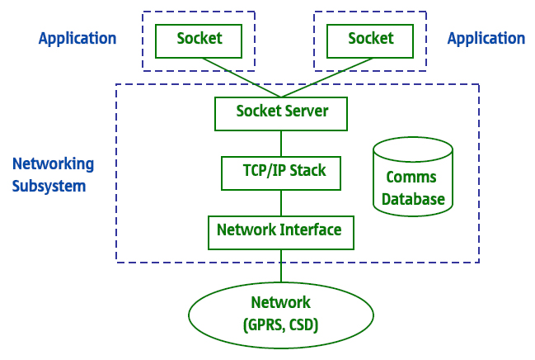
รูปที่ 3-3 สถาปัตยกรรมเครือข่าย (Network Architecture) ของระบบปฏิบัติการซิมเบียน

ในระบบปฏิบัติการซิมเบียนได้มีการเตรียมซ็อกเก็ต API ชื่อ RSocket ซึ่งคลาสนี้จำเป็นที่ต้องใช้ในการเชื่อมต่อ การส่งข้อมูลหรือการรับข้อมูลผ่านการติดต่อแบบ TCP/IP ซึ่ง API ตัวนี้มีความอิสระที่จะใช้ในการเชื่อมต่อ โดยที่สามารถสร้างการติดต่อได้ทั้งการติดต่อผ่านอินฟราเรด บลูทูธ และจีพีอาร์เอส
นอกจากนั้นซ็อกเก็ตจะมีการติดต่อแบบคอนเน็คชันเลส (Connectionless) หรือคอนเน็คชัน
โอเรียนเต็ด (Connection-Oriented) ซึ่งการติดต่อแบบคอนเน็คชันเลสซ็อกเก็ตจะเป็นการส่งแพ็คเก็ตไปสู่อีกเครื่องหนึ่ง ซึ่งจะมีขั้นตอนการทำงานดังนี้
- เวลาที่ต้องการส่งแพ็คเก็ตในคอนเน็คชันเลสซ็อกเก็ตจะต้องมีการใส่ที่อยู่ของผู้รับ
- เวลาที่ต้องการรับแพ็คเก็ตในคอนเน็คชันเลสซ็อกเก็ตจะต้องมีการใส่ที่อยู่ของผู้ส่ง
- คอนเน็คชันเลสซ็อกเก็ตจะไม่มีการรับประกันว่า แพ็คเก็ตที่ส่งมาจะเหมือนกันกับที่ผู้ส่งทำการส่ง ซึ่งจะเหมือนกับการที่เราส่งจดหมายหาเพื่อน แต่ละจดหมายต้องการที่อยู่ แต่เราจะไม่ทราบอย่างแท้จริงว่าจดหมายได้ถึงแล้ว
แต่ในส่วนของคอนเน็คชันโอเรียนเต็ดซ็อกเก็ตจะเหมือนกับการโทรศัพท์ไปหาเพื่อน ซึ่งจะสามารถรับประกันได้ ถ้าได้ยินในสิ่งที่พูดอย่างแท้จริง ก็จะสามารถตอบกลับมาได้
โครงสร้างของซ็อกเก็ต API จะประกอบด้วย
- ซ็อกเก็ตเซิร์ฟเวอร์เพื่อทำการแบ่งปันและการเข้าถึงของโปรโตคอลของซ็อกเก็ต
- ไคลเอนท์ไซด์ API (Client-side API) เพื่อทำการควบคุมการเข้าถึงเซิร์ฟเวอร์นี้
- ระบบของเซิร์ฟเวอร์ปลั๊กอิน (Sever Plug-ins) เพื่อให้ทราบถึงโปรโตคอลโมดูล (Protocol Modules)
ซ็อกเก็ตจะถูกแสดงให้เห็นการติดต่อออกเป็นสองส่วน โดยที่ส่วนแรกจะเป็นส่วนของเซิร์ฟเวอร์ และอีกส่วนหนึ่งจะแสดงในส่วนของไคลเอนท์ ซึ่งข้อแตกต่างของเซิร์ฟเวอร์กับไคลเอนท์ คือ เซิร์ฟเวอร์จะรอการเข้ามาของการติดต่อ ส่วนไคลเอนท์จะเป็นตัวร้องขอเข้าไปยังเซิร์ฟเวอร์
ในการสร้างการเชื่อมต่อระหว่างไคลเอนท์และเซิร์ฟเวอร์นั้น ไคลเอนท์จำเป็นที่ต้องรู้หมายเลขไอพีแอดเดรสของเซิร์ฟเวอร์ และหมายเลขพอร์ตที่เซิร์ฟเวอร์ทำการเปิดเพื่อรอการเข้ามาติดต่อ โดยในส่วนของการรอการเข้ามาของการติดต่อของซ็อกเก็ตส่วนเซิร์ฟเวอร์มีขั้นตอนต่างๆ ดังนี้
- ทำการติดต่อไปยังซ็อกเก็ตเซิร์ฟเวอร์ของระบบปฏิบัติการซิมเบียน
- ทำการเปิดซ็อกเก็ต
- กำหนดหมายเลขพอร์ตที่รอการเชื่อมต่อ
- รอการเข้ามาติดต่อของไคลเอนท์
- ทำการเปิดซ็อกเก็ตอีกอันหนึ่งเพื่อใช้ในการส่งหรือรับข้อมูล
- เมื่อได้รับการเข้ามาติดต่อของไคลเอนท์แล้ว การสร้างการเชื่อมต่อจึงสำเร็จและทำให้ส่งหรือรับข้อมูลได้
ในส่วนต่อมาจะพูดถึงในการที่ซ็อกเก็ตส่วนไคลเอนท์สามารถร้องขอเข้าไปที่เซิฟเวอร์ มีขั้นตอนต่างๆ ดังนี้
- ทำการติดต่อไปยังซ็อกเก็ตเซิร์ฟเวอร์ของระบบปฏิบัติการซิมเบียน
- ทำการเปิดซ็อกเก็ต
- กำหนดหมายเลขพอร์ตและหมายเลขไอพีแอดเดรสของเซิร์ฟเวอร์
- ทำการร้องขอเข้าไปที่เซิร์ฟเวอร์ เมื่อเซิร์ฟเวอร์ยอมรับการเชื่อมต่อ จึงจะสามารถที่จะส่งหรือรับข้อมูลได้

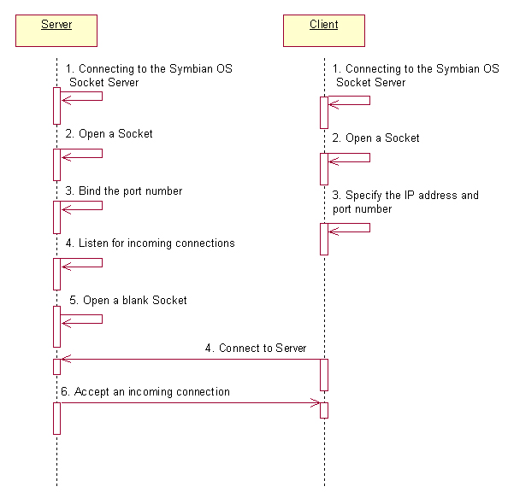
รูปที่ 3-4 ขั้นตอนการสร้างการเชื่อมต่อระหว่างไคลเอนท์และเซิร์ฟเวอร์

โดยในการรับหรือส่งข้อมูลระหว่างไคลเอนท์กับเซิร์ฟเวอร์นั้น จะต้องทำกันคนละซ็อกเก็ต เพราะแต่ละซ็อกเก็ตจะสามารถทำได้แค่รับหรือส่งข้อมูลเพียงอย่างเดียว ดังนั้นถ้าต้องการทั้งรับและส่งในเวลาเดียวกัน จึงจำเป็นที่ต้องใช้ซ็อกเก็ต 2 ตัว และหลังจากทำการเชื่อมต่อเสร็จแล้ว ต้องมีการปิดการใช้งานซ็อกเก็ตด้วย
ในทุกวันนี้หมายเลขไอพีแอดเดรสที่ใช้กันอยู่เป็นแบบ IPV4 โดยที่หมายเลขไอพีแอดเดรสมีขนาด 32 บิต ซึ่งหมายเลขไอพีแอดเดรสที่ใช้อาจจะไม่คงทนหรือไม่เพียงพอต่ออุปกรณ์ที่มีเพิ่มมากขึ้นในอนาคต ดังนั้น IPV6 จึงถูกเพิ่มเข้ามาในซ็อกเก็ต API และ IPV6 ได้มีการปรับปรุงโครงสร้างโปรโตคอลในส่วนของหมายเลขไอพีแอดเดรสให้มีขนาด 48 บิต เพื่อรองรับอุปกรณ์ที่เพิ่มมากขึ้นในอนาคต จึงทำให้ซ็อกเก็ต API รองรับทั้ง IPV4 และ IPV6 ดังรูป
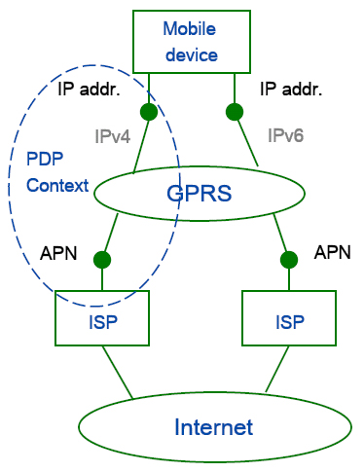
รูปที่ 3-5 แสดงการรองรับการใช้งานของ IPV4 และ IPV6

